
令

DX-LR32-433T22D串口应用指导

版本：2.0
日期： 2025-07-17




DX-LR32-433T22D 串口应用指导

更新记录
版本 | 日期 | 说明 | 作者
V1.0 | 2025/02/13 | 初始版本 | SML
V1.1 | 2025/05/18 | 优化指令 | SML
V2.0 | 2025/07/17 | 更新指令参数 | SML

联系我们
深圳大夏龙雀科技有限公司
邮箱： sales@szdx-smart.com
电话 ：0 7 5 5 - 2 9 9 7 8 12 5
网址：www.szdx-smart.com
地址：深圳市宝安区航城街道航空路华丰智谷 A1 座 601

目录
1. 引言 - 5 -
1.1. 串口基本参数 - 5 -
1.2. 模块默认射频基本参数 - 5 -
1.3. 传输模式和 AT 命令模式 - 5 -
2. PC 端测试工具 - 6 -
2.1. 电脑端测试软件 - 6 -
3. 串口使用 - 7 -
3.1. 模块测试最小系统 - 7 -
3.2. 模块使用注意事项 - 7 -
3.3. 模块使用操作示例 - 7 -
3.3.1. 模块与模块透明传输 - 7 -
3.3.2. 模块与模块定点传输 - 8 -
3.3.3. 模块与模块广播传输 - 9 -
3.3.4. 模式切换 - 10 -
3.3.4.1. 方式一 (通过 AT 指令配置工作模式) - 10 -
3.3.4.2. 方式二(通过 M0/M1 引脚配置四种工作模式) - 10 -
3.3.5. AUX 模块工作状态指示脚说明 - 10 -
4. 相关 AT 命令详解 - 11 -
4.1. 命令格式说明 - 11 -
4.2. 回应格式说明 - 11 -
4.3. AT 命令举例说明 - 11 -
4.4. AT 命令一览表 - 12 -
5. AT 命令详解 - 13 -
5.1. 基础指令 - 13 -
5.1.1. 进入或退出 AT 命令模式 - 13 -
5.1.2. 测试指令 - 13 -
5.1.3. 软件重启 - 13 -
5.1.4. 恢复出厂设置 - 13 -
5.2. 串口参数 - 14 -
5.2.1. 设置\查询—串口波特率 - 14 -
5.2.2. 设置\查询—串口校验位 - 14 -
5.3. LORA 参数 - 14 -
5.3.1. 查询配置信息 - 14 -
5.3.2. 设置\查询 - 一键配置模块空中速率和通讯距离 - 16 -
5.3.3. 设置\查询—传输模式 - 16 -
5.3.4. 设置\查询—工作模式 - 18 -
5.3.5. 设置\查询—硬件控制引脚状态 - 18 -
5.3.6. 设置\查询—工作信道 - 19 -
5.3.7. 设置\查询—设备地址 - 20 -
5.3.8. 设置\查询—模块密钥开关 - 21 -
5.3.9. 设置—模块密钥 - 21 -
深圳大夏龙雀科技有限公司 - 3 - www.szdx-smart.com

5.3.10. 设置\查询—分包长度 - 21 -
5.3.11. 设置\查询—数据包 RSSI - 22 -
5.3.12. 设置\查询—发射功率 - 22 -
5.3.13. 设置\查询—LBT 状态 - 23 -
5.3.14. 设置\查询—LBT 监听阈值 - 23 -
5.3.15. 查询—当前信道噪声水平 - 23 -
5.4. 错误码一览表 - 24 -
6. 增值服务 - 24 -

图片索引
图 1 ：电脑端串口软件图 - 6 -
图 2 ：模块最小系统图 - 7 -

1. 引言
DX-LR32-433T22D 是一款低功耗 LoRa 模组 ，采用 Semtech SX1262 芯片 ，芯片内部集成了 SUb 1GHz 的射频收发机。模块支持 UART 接口 ，支持 IO 口控制 ，具有低功耗、高性能、远距离等优点。适用于 IoT 领域的多种应用场景 ，例如智能表计、 智能物流、智能建筑、 智慧城市、 智慧农业等诸多应用场景。

1.1. 串口基本参数
模块串口默认参数 ：9600bps/8/n/1（波特率/数据位/无校验/停止位）

1.2. 模块默认射频基本参数
模块速率等级： LEVEL2（2148bps）
模块模式切换方式 ：方式一（AT 指令控制）
模块分包长度 ：230 bytes
模块数据包 RSSI：关闭
模块密钥： 12345
模块频段 ：433.15MHz
模块发射功率 ：22dBm
模块工作模式 ：透明传输
模块功耗模式 ：高时效模式
模块地址：ffff
模块 CAD 检测时长 ：4s

1.3. 传输模式和 AT 命令模式
传输模式 ：模块在上电后 ，即为传输模式 ，此时可以开始传输数据。
AT 命令模式 ：在传输模式下 ，使用 “ + + +”切换为 AT 命令模式 ，可以响应 AT 命令。 如需进入传输模式 ，需发送 “ + + +”退出 AT 命令模式。

2. PC 端测试工具

2.1. 电脑端测试软件
电脑端测试软件请在资料包中下载安装 sscom5.13.1 电脑串口软件进行测试 ，串口软件界面如下图：
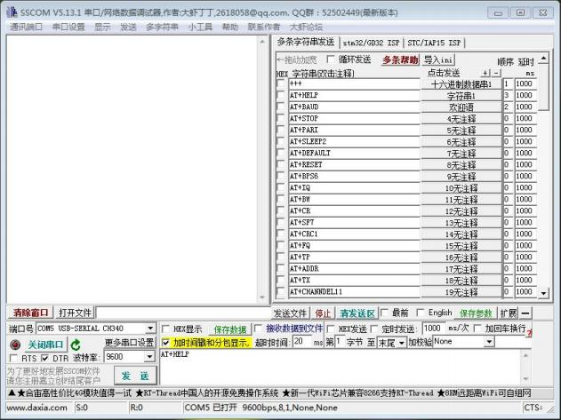

图 1 ：电脑端串口软件图

3. 串口使用

3.1. 模块测试最小系统

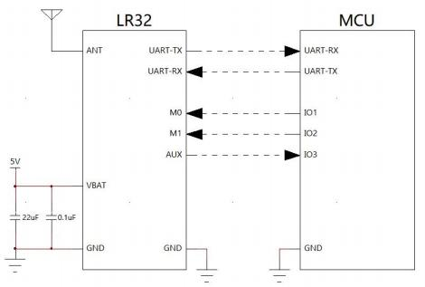

图 2 ：模块最小系统图

3.2. 模块使用注意事项
因 LoRa 调制方式的特点，信息传输时延较长，建议客户不要在低空速下进行大数据量传输，以免因数据堆积造成数据丢失引发通信异常。
当模块从其他模式被切换到休眠模式时 ，如果有数据尚未处理完毕 ，模块会将这些数据（包括收和发）处理完毕后 ，才能进入休眠模式。
当从休眠模式进入到其他模式 ，模块会重新配置参数 ，配置过程中，AUX 保持高电平；完毕后输出低电平 ，所以建议用户检测 AUX 的电平变化。

3.3. 模块使用操作示例

3.3.1. 模块与模块透明传输
深圳大夏龙雀科技有限公司 - 7 - www.szdx-smart.com

以两个 DX-LR32-433T22D 模块为例 ，分别为模块 a 和模块 b
1. 模块 a、 b 接好串口和供电
2. 模块 a、 b 进入 AT 模式： + + +
3. 模块 a、 b 设置为透明传输模式 ：AT+MODE0
4. 模块 a、 b 配置相同速率等级 ：AT+LEVEL2
5. 模块 a、 b 配置相同的信道 ：AT+CHANNEL01
6. 模块 a、 b 重启指令生效 ：AT+RESET
7. 数据传输 ：一个模块发送数据 ，另一个模块即可收到数据
注： (1) lora 是半双工的协议 ，所以一个时刻只能一个模块发送
(2) 透明传输模式 ，需要两模块速率等级、 信道相同 ，才能相互传输数据
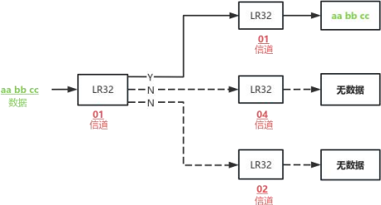

3.3.2. 模块与模块定点传输
以两个 DX-LR32-433T22D 模块为例 ，分别为模块 a 和模块 b
1. 模块 a、 b 接好串口和供电
2. 模块 a、 b 进入 AT 模式： + + +
3. 模块 a、 b 设置为定点传输模式 ：AT+MODE1
4. 模块 a、 b 配置相同速率等级 ：AT+LEVEL2
5. 模块 a、 b 重启指令生效 ：AT+RESET
6. 数据传输 ：两模块选择 HEX 格式发送 ，并按照特定的数据格式相互传输数据
注： (1) lora 是半双工的协议 ，所以一个时刻只能一个模块发送
(2) 定点传输模式属于私有协议，需要两模块速率等级相同，且按照以下数据格式，才能正常收发数据：
数据格式 ：接收端地址 (16 进制 ，两字节) + 接收端信道 (16 进制 ，1 字节) + 数据 (16 进制)
举例：
(模块 a 作为发送端；模块 b 作为接收端 ，模块 b 地址为 0001 ，信道为 01)
模块 a 向模块 b 发送数据 aabbcc：
(1) 模块 a 选择 HEX 格式发送
(2) 模块 a 发送数据内容为 ：00 01 01 61 61 62 62 63 63
深圳大夏龙雀科技有限公司 -8 - www.szdx-smart.com

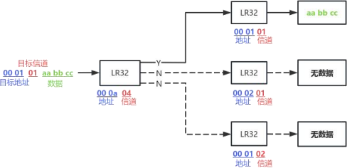

3.3.3. 模块与模块广播传输
以两个 DX-LR32-433T22D 模块为例 ，分别为模块 a 和模块 b
1. 模块 a、 b 接好串口和供电
2. 模块 a、 b 进入 AT 模式： + + +
3. 模块 a、 b 设置为广播传输模式 ：AT+MODE2
4. 模块 a、 b 配置相同速率等级 ：AT+LEVEL2
5. 模块 a、 b 重启指令生效 ：AT+RESET
6. 数据传输 ：两模块选择 HEX 格式发送 ，并按照特定的数据格式相互传输数据
注： (1) lora 是半双工的协议 ，所以一个时刻只能一个模块发送
(2) 广播传输模式属于私有协议，需要两模块速率等级相同，且按照以下数据格式，才能正常收发数据：数据格式 ：接收端信道 (16 进制 ，1 字节) + 数据 (16 进制)
举例：
(模块 a 作为发送端；模块 b 作为接收端 ，模块 b 信道为01)
模块 a 向模块 b 发送数据 aabbcc：
(1) 模块 a 选择 HEX 格式发送
(2) 模块 a 发送数据内容为 ：01 61 61 62 62 63 63
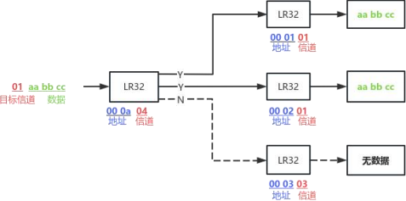

3.3.4. 模式切换

3.3.4.1. 方式一 (通过 AT 指令配置工作模式)

+++进入 AT 指令模式 ，用以下指令配置所需要的模式：
高时效模式 ：AT+SLEEP2
空中唤醒模式 ：AT+SLEEP1
休眠模式 ：AT+SLEEP0

3.3.4.2. 方式二(通过 M0/M1 引脚配置四种工作模式)
当模块指令 AT+SWITCH=1 时 ，可通过 M0/M1 引脚切换模块工作模式 ，工作模式对应下表：
M0 输入电平 |  |  | M1 输入电平 |  |  | 工作模式
高电平 |  |  |  | 高电平 |  | 休眠模式
高电平 |  |  |  | 低电平 |  | 空中唤醒模式
低电平 |  |  |  | 高电平 |  | AT 模式
低电平 |  |  |  | 低电平 |  | 高时效模式
备注
1、 指令 AT+SWITCH 详细说明请参考 5.3.5 设置\查询—硬件控制引脚状态。
2、 指令 AT+SWITCH=1 时 ，M0/M1 引脚内部为弱上拉，通过 M0/M1 引脚切换模块工作模式时，请务必避免引脚悬空 ，以防止模式切换异常。

3.3.5. AUX 模块工作状态指示脚说明
引脚名 | 引脚号 | 描述 |  | 引脚输出电平 | 说明
AUX | 5 | 模块工作状态指示 |  | 高电平 | 数据发送中/数据接收中/工作模式切换中
 |  |  |  | 低电平 | 数据发送完成/数据接收完成/工作模式切换完成
备注
当模块检测到接收数据时 ，AUX 会提前 2-3ms 输出高电平 ，用于提示外部 MCU 做好接收数据的准备。

4. 相关 AT 命令详解

4.1. 命令格式说明
AT+Command <param1，param2 ，param3> <CR><LF>

所有的指令以 AT 开头 ， <CR><LF>结束 ， 在本文档中表现命令和响应的表格中 ， 省略了<CR><LF> ，仅显示命令和响应。
所有 AT 命令字符都为英文大写。
<>内为可选内容 ，如果命令中有多个参数 ，以逗号 “ ，”隔开 ，实际命令中不包含尖括号。
<CR>为回车字符\r ，十六进制为 0X0D。
<LF>为换行字符\n ，十六进制为 0X0A。
指令执行成功，返回相应命令以 OK 结束，失败返回 EEROR= < > ， “ < >”内容为对应错误码（请参考 5.4）。

4.2. 回应格式说明
+Indication<=param1 ，param2 ，param3><CR><LF>
回应指令以加号 “ +”开头 ， <CR><LF>结束
等于 “ =”后面为回应参数
如果回应参数中有多个参数 ，会以逗号 “ ，”隔开

4.3. AT 命令举例说明
举例 ：修改 LoRa设备波特率为 9600发送 ：AT+BAUD3
返回 ：OK

4.4. AT 命令一览表

指令 | 功能 | 说明
+++ | 进入或退出 AT 命令模式 | 上电默认为传输模式
AT | 测试指令 | 用于测试串口
AT+RESET | 软件重启 | -
AT+DEFAULT | 恢复出厂设置 | -
AT+BAUD | 设置\查询串口波特率 | 默认： 3（9600）
AT+PARI | 设置\查询串口校验位 | 默认 ：0（无校验）
AT+HELP | 查询配置信息 | -
AT+LEVEL | 设置\查询模块空中速率和通讯距离 | 默认： 2
AT+MODE | 设置\查询传输模式 | 默认 ：0（透明传输）
AT+SLEEP | 设置\查询工作模式 | 默认： 2（高时效模式）
AT+SWITCH | 设置\查询硬件控制引脚状态 | 默认 ：0（关闭）
AT+CHANNEL | 设置\查询工作信道 | 默认 ：00
AT+MAC | 设置\查询设备地址 | 默认 ：ff,ff
AT+OPENKEY | 设置\查询模块密钥开关 | 默认： 1（打开）
AT+KEY | 设置模块密钥 | 默认： 12345
AT+PACKET | 设置\查询分包长度 | 默认： 3（230 bytes）
AT+DRSSI | 设置\查询数据包 RSSI | 默认 ：0（关闭）
AT+POWE | 设置\查询发射功率 | 默认 ：22
AT+LBT | 设置\查询 LBT 状态 | 默认 ：0（关闭）
AT+LRSSI | 设置\查询 LBT 监听阈值 | 默认： -100
AT+ERSSI | 查询当前信道噪声水平 | -

5. AT 命令详解

5.1. 基础指令

5.1.1. 进入或退出 AT 命令模式

功能 指令 响应 说明
进入或退出 AT 命令模式 + + + | Entry AT  或  Exit AT  Power On | Entry AT：进入 AT 命令模式  Exit AT：退出 AT 命令模式上电默认为传输模式
备注：
1、 退出 AT 命令模式时会自动复位。
2、 该指令掉电不保存。

5.1.2. 测试指令
功能 指令 响应 说明
测试 AT OK

5.1.3. 软件重启
功能 指令 响应 说明
OK
软件重启 AT+RESET
Power On

5.1.4. 恢复出厂设置
功能 指令 响应 说明
OK
恢复出厂设置 AT+DEFAULT
Power On

5.2. 串口参数

5.2.1. 设置\查询—串口波特率

功能 | 指令 |  | 响应 |  | 说明
查询波特率 | AT+BAUD |  | +BAUD= <baud > |  | <baud>波特率对应序号  1: 2400 5: 38400 2: 4800 6: 57600 3: 9600 7: 115200  4:19200  默认值： 3(9600)
设置波特率 | AT+BAUD<baud > |  | +BAUD= <baud > OK
备注：
设置完该指令后需重启生效。

5.2.2. 设置\查询—串口校验位
功能 |  | 指令 |  | 响应 |  | 说明
查询串口校验位 |  | AT+PARI |  | +PARI = <param> |  | < param>序号  0 ：无校验  1 ：奇校验  2 ：偶校验默认值 ：0
设置串口校验位 |  | AT+PARI <param> |  | +PARI = <param> OK
备注：
设置完该指令后需重启生效。

5.3. LORA 参数

5.3.1. 查询配置信息
功能 指令 |  | 响应 |  |  | 说明
=====================
LoRa Parameter: LoRa Parameter： LoRa 参数

查询模块  基本配置  信息 | AT+HELP | +VERSION = <version>  MODE:<mode>  LEVEL:<level >  SLEEP:<sleep>  Frequency:<frequency>  MAC:<mac>  Bandwidth: <bandwidth >  Spreading Factor:<spreading factor>  Coding rate:<coding rate>  CRC:<crc>  IQ:<iq>  Power:<power>  ===================== | <version>:版本  <mode> ：传输模式  <level > ：空中速率配置  <sleep> ：工作模式  <frequency> ：工作频率  <mac> ：设备地址  <bandwidth > ：射频带宽  <spreading factor> ：扩频因子  <coding rate> ：射频编码率  <crc> ：CRC 校验  <iq>： IQ 信号是否翻转  <power> ：发射功率
举例：
查询模块基本信息发送 ：AT+HELP
返回： ===================================
LoRa Parameter:
+VERSION=V1.2.1
MODE:0
LEVEL:2 > > 2149bps
SLEEP:2
Frequency:433150000hz > > 00
MAC:ff,ff
Bandwidth:6
Spreading Factor:11
Coding rate:1
CRC:0(false)
IQ:0(false)
Power:22dBm
===================================

5.3.2. 设置\查询 - 一键配置模块空中速率和通讯距离

功能 |  | 指令 |  |  | 响应 |  |  |  |  |  | 说明
查询模块参数 |  | AT+LEVEL |  |  | +LEVEL = <param> |  |  |  | <param> ：0-7，  空中速率和通讯距离配置 ，有八个档位  默认值： 2
设置模块参数 |  | AT+LEVEL<param> |  |  | +LEVEL = <param>  OK
备注：
1、 可以根据自己的数据量和通讯距离选择不同的档位（数据量和距离可以参考下表） 。 空中字符速率越大 ，可发送的数据量越快 ，通讯距离越短。 空中字符速率与距离成反比。
2、 该指令将射频带宽 ，射频编码率 ，扩频因子已经设置好 ，可以直接使用。
3、 发射设备与接收设备 LEVEL 档位需一致才可以收发数据。
4、 设置完该指令后需重启生效。
注 ：下表为不同档位下的配置参数 ，以下空旷可视距离 ，仅供参考 ，实际距离以实测为准。
LEVEL(档位) | SF(扩频因子) |  |  | BW(带宽 KHz) |  | CR（编码率） |  | 空中字符速率(bit/s) |  |  | 空旷可视距离(Km)
0 | 11 |  |  | 125 |  | 4/8 |  | 336 |  |  | 8.0
1 | 11 |  |  | 250 |  | 4/5 |  | 1075 |  |  | -
2 | 11 |  |  | 500 |  | 4/5 |  | 2148 |  |  | -
3 | 8 |  |  | 250 |  | 4/5 |  | 6250 |  |  | -
4 | 8 |  |  | 500 |  | 4/6 |  | 10417 |  |  | -
5 | 7 |  |  | 500 |  | 4/6 |  | 18229 |  |  | -
6 | 6 |  |  | 500 |  | 4/5 |  | 37500 |  |  | -
7 | 5 |  |  | 500 |  | 4/5 |  | 62500 |  |  | -

5.3.3. 设置\查询—传输模式
功能 |  | 指令 |  |  | 响应 |  |  |  | 说明
查询传输模式 |  |  | AT+MODE |  |  |  | +MODE= <param> |  |  | param ：0 ，1， 0 ：透明传输 |  | 2
设置传输模式 |  |  | AT+MODE<param> |  |  |  | +MODE= <param>  OK |  |  | 1 ：定点传输  2 ：广播传输默认设置： 0
备注：

1、 设置完该指令后需重启生效。
2、 透明传输数据格式 ：直接发送数据
3、 定点传输数据格式：设备地址（16 进制，两字节）+ 信道编号（16 进制，一字节）+ 数据（16 进制）
4、 广播传输数据格式 ：信道编号（16 进制 ，一字节） + 数据（16 进制）
举例：
1、 透明传输 ：直接发送数据
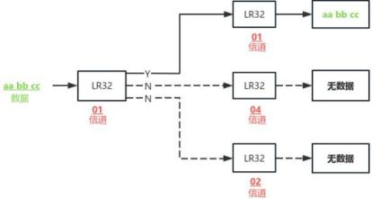
2、 定点传输 ：接收模块的地址为0001 ，信道为01；发射模块发送数据为 aabbcc ，则发送数据内容为：
000101aabbcc（十六进制 ：00 01 01 61 61 62 62 63 63）
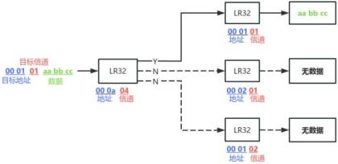
3、 广播传输：接收模块信道为 01，发射模块发送数据为 aabbcc，则发送数据内容为：01aabbcc（十六
进制 ：01 61 61 62 62 63 63）
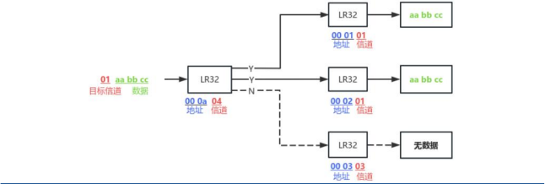

5.3.4. 设置\查询—工作模式

功能 | 指令 |  |  | 响应 | 说明
查询工作模式 | AT+SLEEP |  | +SLEEP = <param> |  |  | < param>序号  0 ：休眠模式  1 ：空中唤醒模式  2 ：高时效模式默认值： 2
设置工作模式 | AT+SLEEP<param> |  | +SLEEP = <param>  OK
备注：
1、 休眠模式 ：该模式下 ，MCU 和射频都进入休眠状态。
方法一 ：使用串口进行休眠和唤醒 ，发送 AT+SLEEP0 进入休眠模式 ，唤醒时发送 AT+WAKEUP 或者任意数据进行唤醒 ，唤醒后模块处于 AT 命令状态。
方法二：使用 M1、 M0 脚位进行休眠和唤醒，发送 AT+SWITCH1 打开 M0、 M1 模式切换，模块自动重启后 ，设置 M0=1, M1=1 ，进入休眠模式 ，任意切换 M0、 M1 ，模块退出休眠模式。
2、 空中唤醒模式：
A、该模式下，模块以四秒为一个周期进行 CAD 检测（整体休眠时间为：4s 减去 CAD 检测时间），如模块检测到数据 ，将会进入接收模式 ，接收完数据后 ， 自动进入休眠。 休眠期间射频休眠 ， MCU不休眠。
B、 使用空中唤醒模式时 ，接收端和发送端都应处于空中唤醒模式 ，才可收发数据。
C、 该模式可以进行写入保存。
注 ：CAD 解释说明 ：LoRa CAD（Channel Activity Detection）是 LoRa 网络中用于检测信道活动的一种技术。 它用于判断指定的物理信道上是否存在活动（例如其他设备的传输） ，以帮助设备选择合适的发送时机和避免碰撞。
3、 高时效模式 ：该模式下 ，模块一直处于接收状态 ，随时可以接收到其他设备的数据。 当模块串口接收到主控的数据时 ，即切换成发射状态 ，将数据发射出去 ，发射完成后 ，切换回接收状态。
4、 设置完该指令后需重启生效。

5.3.5. 设置\查询—硬件控制引脚状态
功能 |  | 指令 |  | 响应 |  |  | 说明
查询硬件控制引脚状态 |  | AT+SWITCH |  | +SWITCH= <param> |  |  | <param> ：0,1 0 ：关闭
设置硬件控制引脚状态 |  | AT+SWITCH<param> |  | +SWITCH= <param>  OK |  |  | 1 ：打开  默认值 ：0（关闭）
备注：

深圳大夏龙雀科技有限公司 - 18 - www.szdx-smart.com

1、 设置完该指令后需重启生效。
2、 当 SWITCH =1 时，可通过模块硬件引脚 M0 ，M1 来选择工作模式：（以下 0 为低电平 ，1 为高电平） M0=0, M1=0 时 ，模块处于高时效模式；
M0=1, M1=0 时 ，模块处于空中唤醒模式；
M0=0, M1=1 时 ，模块处于 AT 模式；
M0=1, M1=1 时 ，模块处于休眠模式。
3、 通过引脚控制进入休眠时 ，无法通过串口或指令唤醒 ，必须通过 M0、 M1 来退出休眠。
4、 当 SWITCH =0 时 ，可通过 AT+SLEEP 该指令来选择工作模式。

5.3.6. 设置\查询—工作信道
功能 |  |  | 指令 |  | 响应 |  |  | 说明
查询工作信道 |  | AT+CHANNEL |  | + CHANNEL= <param> |  |  | param： 00-63（十六进制）  以 433.15Mhz 为起始，  以 1Mhz 增长  默认设置： 00
设置工作信道 |  | AT+CHANNEL <param> |  | +CHANNEL= <param>  OK
备注：
1、 本模块设置了 100 个通用信道 ，如需更多可联系我司。
2、 设置完该指令后需重启生效。
3、 多个接收设备 ，离发射设备距离过近时；有可能导致不同信道的接收设备都能接收到数据 ，所以要求发射设备和接收设备之间的距离尽量远。
注 ：下表为不同信道的工作频段对照 ，单位： Mhz。
信道 | 工作频段 |  | 信道 | 工作频段 | 信道 | 工作频段 |  | 信道 | 工作频段
00 | 433.15 |  | 19 | 458.15 | 32 | 483.15 |  | 4B | 508.15
01 | 434.15 |  | 1A | 459.15 | 33 | 484.15 |  | 4C | 509.15
02 | 435.15 |  | 1B | 460.15 | 34 | 485.15 |  | 4D | 510.15
03 | 436.15 |  | 1C | 461.15 | 35 | 486.15 |  | 4E | 511.15
04 | 437.15 |  | 1D | 462.15 | 36 | 487.15 |  | 4F | 512.15
05 | 438.15 |  | 1E | 463.15 | 37 | 488.15 |  | 50 | 513.15
06 | 439.15 |  | 1F | 464.15 | 38 | 489.15 |  | 51 | 514.15
07 | 440.15 |  | 20 | 465.15 | 39 | 490.15 |  | 52 | 515.15
08 | 441.15 |  | 21 | 466.15 | 3A | 491.15 |  | 53 | 516.15
09 | 442.15 |  | 22 | 467.15 | 3B | 492.15 |  | 54 | 517.15

0A | 443.15 |  | 23 | 468.15 | 3C | 493.15 |  | 55 | 518.15
0B | 444.15 |  | 24 | 469.15 | 3D | 494.15 |  | 56 | 519.15
0C | 445.15 |  | 25 | 470.15 | 3E | 495.15 |  | 57 | 520.15
0D | 446.15 |  | 26 | 471.15 | 3F | 496.15 |  | 58 | 521.15
0E | 447.15 |  | 27 | 472.15 | 40 | 497.15 |  | 59 | 522.15
0F | 448.15 |  | 28 | 473.15 | 41 | 498.15 |  | 5A | 523.15
10 | 449.15 |  | 29 | 474.15 | 42 | 499.15 |  | 5B | 524.15
11 | 450.15 |  | 2A | 475.15 | 43 | 500.15 |  | 5C | 525.15
12 | 451.15 |  | 2B | 476.15 | 44 | 501.15 |  | 5D | 526.15
13 | 452.15 |  | 2C | 477.15 | 45 | 502.15 |  | 5E | 527.15
14 | 453.15 |  | 2D | 478.15 | 46 | 503.15 |  | 5F | 528.15
15 | 454.15 |  | 2E | 479.15 | 47 | 504.15 |  | 60 | 529.15
16 | 455.15 |  | 2F | 480.15 | 48 | 505.15 |  | 61 | 530.15
17 | 456.15 |  | 30 | 481.15 | 49 | 506.15 |  | 62 | 531.15
18 | 457.15 |  | 31 | 482.15 | 4A | 507.15 |  | 63 | 532.15

5.3.7. 设置\查询—设备地址
功能 |  | 指令 |  | 响应 |  |  | 说明
查询设备地址 |  | AT+MAC |  | +MAC= <param>, <param> |  |  | param：十六进制 ，一个字节默认设置： ff,ff
设置设备地址 |  | AT+MAC<param>, <param> |  | +MAC= <param>, <param>  OK
备注：
设置完该指令后需重启生效。
举例：
将模块地址设置为 0a01发送 ：AT+MAC0a,01
返回： +MAC=0a,01 OK

5.3.8. 设置\查询—模块密钥开关

功能 |  | 指令 |  | 响应 |  |  | 说明
查询模块密钥开关 |  | AT+OPENKEY |  | +OPENKEY = <param> |  |  | <param>0 ，1 0 ：关闭密钥  1 ：开启密钥默认值： 1
设置模块密钥开关 |  | AT+OPENKEY<param> |  | +OPENKEY = <param>  OK
备注：
1、 设置完该指令后需重启生效。
2、 AT+OPENKEY =0 时 ，可以关闭密钥功能 ，但是不会清除已设置的密钥。
3、 收发双方的 OPENKEY 必须保持一致 ，否则会收发异常。

5.3.9. 设置—模块密钥
功能 |  | 指令 |  | 响应 |  |  | 说明
+KEY = <param>设置模块密钥 AT+KEY<param>  OK |  |  |  |  | <param>0~65535默认值： 12345
备注：
1、 设置完该指令后需重启生效。
2、 该指令只可设置不可查询。
3、 收发双方的密钥必须保持一致 ，否则会收发异常。
4、 如需将 key 值恢复默认 ，需发送 AT+DEFAULT ，将模块所有参数恢复为默认值。

5.3.10. 设置\查询—分包长度
功能 | 指令 |  | 响应 |  |  | 说明
查询分包长度 | AT+PACKET |  | + PACKET= <param> |  |  | param ：0~3  0： 32 bytes 1： 64 bytes  2： 128 bytes 3 ：230 bytes  默认值： 3（230 bytes）
设置分包长度 | AT+PACKET<param> |  | +PACKET= <param>  OK
备注：
设置完该指令后需重启生效。

5.3.11. 设置\查询—数据包 RSSI

功能 | 指令 | 响应 |  | 说明
查询数据包 RSSI | AT+DRSSI | +DRSSI = <param> |  | <param> ：0 ， 1  0 ：关闭  1 ：打开  默认值 ：0（关闭）
设置数据包 RSSI | AT+DRSSI <param> | +DRSSI = <param> OK
备注：
1、 设置完该指令后需重启生效。
2、 在接收数据包中添加接收信号强度。
举例：
发送端： 31 32 33 34 35
接收端： 31 32 33 34 35 AB
其中最后一位 “AB”是实时检测到的 RSSI 值 ，它会随信号强弱而变化。
RSSI 值计算方法如下（以值 AB 为例）：
实际信号强度 =-（0xFF-0xAB） =-（255-171） =-84 dBm
因此，本次接收到的信号强度为 -84 dBm。请注意，每次通信的 RSSI 值都可能不同 ，它取决于当前的无线信号质量。 上述公式中的 0xFF 为固定值。

5.3.12. 设置\查询—发射功率
功能 | 指令 | 响应 | 说明
查询发射功率 | AT+POWE | +POWE = <param> | param：0-22dBm（取整数值）默认设置：22dBm
设置发射功率 | AT+POWE<param> | +POWE = <param>  OK
备注：
设置完该指令后需重启生效。
举例：
将发射功率修改至 10dBm发送 ：AT+POWE10
返回： +POWE =10 OK

5.3.13. 设置\查询—LBT 状态

功能 | 指令 |  | 响应 |  |  |  | 说明
查询 LBT 状态 | AT+LBT |  | +LBT= <param> |  | <param> ：序号0 ：关闭  1 ：打开默认值 ：0
设置 LBT 状态 | AT+LBT<param> |  | +LBT= <param> OK
备注：
1、 设置完该指令后需重启生效。
2、 将 LBT 设置为 1 后 ，会先对信道噪声进行监听 ，大于阈值时持续监听 ，超 2S 直接发送。

5.3.14. 设置\查询—LBT 监听阈值
功能 | 指令 |  | 响应 |  | 说明
查询 LBT 监听阈值 |  | AT+LRSSI |  | +LRSSI = <param> |  |  |  | <param>： -255~0
设置 LBT 监听阈值 |  | AT+LRSSI <param> |  | +LRSSI = <param> OK |  |  |  | 当前 LBT 监听阈值默认值： -100
备注：
1、 设置完该指令后需重启生效。
2、 修改参数会改变 LBT 的监听阈值。
3、 此默认值是我司在特定环境下测试所得 ，用户需通过 AT+ERSSI 获得的信道空闲时的噪声水平进行设置。

5.3.15. 查询—当前信道噪声水平
功能 |  | 指令 | 响应 |  |  | 说明
查询当前信道噪声水平 |  | AT+ERSSI | +ERSSI = <param> |  |  | <param > ：当前信道噪声水平
备注：
只可查询。

5.4. 错误码一览表

EEROR= <>中错误码码的详细信息列举如下：

返回值 | 错误信息说明
104 | 无效指令
105 | 无效参数
106 | 其他错误

6. 增值服务
为满足客户各种功能要求 ，我司可以提供以下技术增值服务：

模块程序定制 ，如： IO 功能口定制 ，AT 指令定制等。
模块 PCB 硬件定制 ，可定制成客户需要的硬件要求。
各种方案定制 ，可以根据客户需要 ，定制全套软硬件解决方案。
全套联网解决方案定制 ，可以根据客户需求 ，定制全套可联网 ，网关解决方案。
如有以上定制需求 ，请直接跟我司业务人员联系。

